

**ПРЕСС-РЕЛИЗ**

20.08.2024

**Практика Управления по возбуждению дел об административном правонарушении в отношении арбитражных управляющих при непосредственном обнаружении**

Одним из поводов для возбуждения дела об административном правонарушении в отношении арбитражного управляющего, является непосредственное обнаружение должностными лицами, уполномоченными составлять протоколы об административных правонарушениях, достаточных данных, указывающих на наличие события административного правонарушения.

В этой связи до возбуждения дела об административном правонарушении специалисты Управления проводят мероприятие под названием «непосредственное обнаружение», в ходе которого изучаются публикации арбитражного управляющего в Едином Федеральном реестре сведений о банкротстве и газете «КоммерсантЪ», отчеты и иные процессуальные документы из дела о банкротстве.

Непосредственное обнаружение признаков административного правонарушения возможно также при участии должностных лиц в собраниях кредиторов должника и при участии в заседаниях арбитражного суда.

Решение о возбуждении дела об административном правонарушении и проведении административного расследования принимается должностными лицами Управления, непосредственно, после выявления факта совершения арбитражным управляющим административного правонарушения.

«По сравнению с аналогичным периодом 2023 года существенно увеличилось количество возбужденных административных производств в рамках непосредственного обнаружения, так по результатам анализа Единого Федерального реестра сведений о банкротстве, участия в собраниях кредиторов и судебных заседаниях в арбитражном суде Алтайского края, за 8 месяцев 2024 года специалистами Управления возбуждено 14 административных производств (в 2023 году – 6 производств).

Задачей Управления при реализации возложенных полномочий в установленной сфере деятельности, является мониторинг за деятельностью арбитражных управляющих, в целях обеспечения защиты прав граждан, экономических интересов государства и иных кредиторов при осуществлении процедур банкротства» - отмечает заместитель руководителя Управления Елена Саулина.

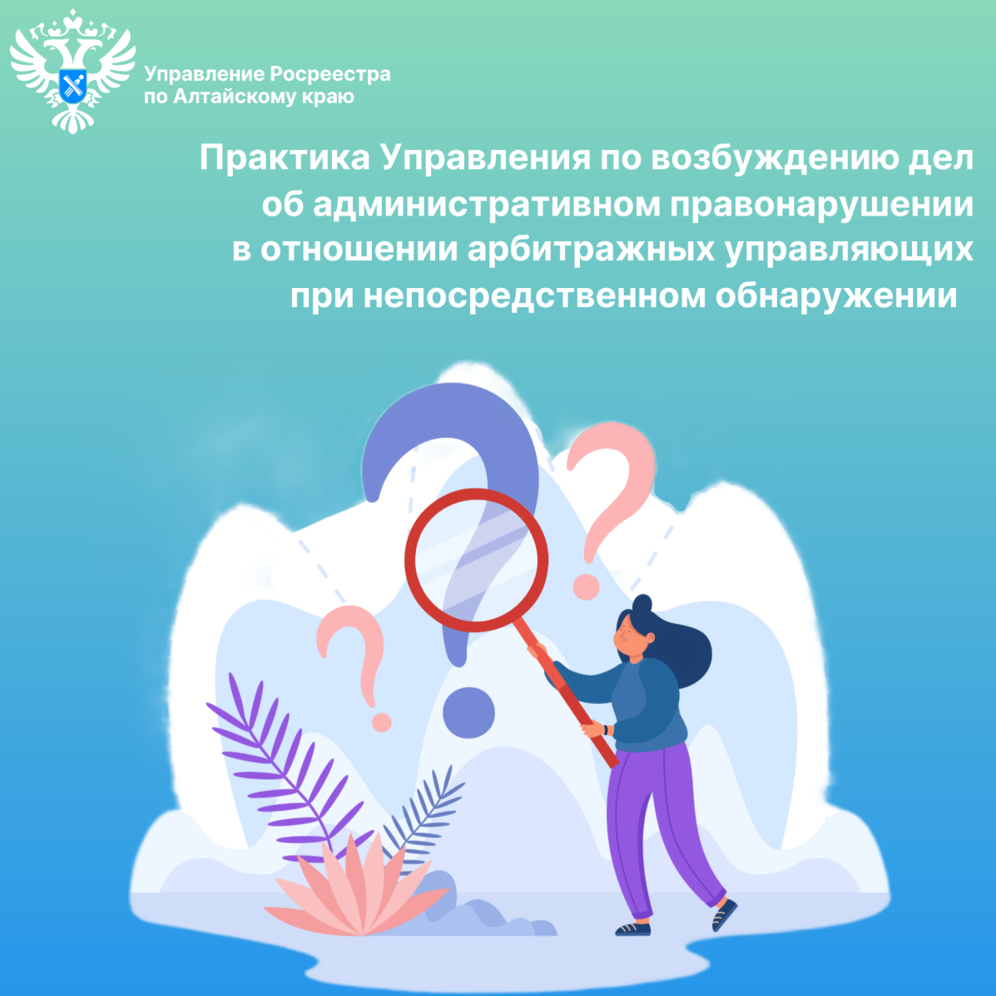

**Об Управлении Росреестра по Алтайскому краю**

Управление Федеральной службы государственной регистрации, кадастра и картографии по Алтайскому краю (Управление Росреестра по Алтайскому краю) является территориальным органом Федеральной службы государственной регистрации, кадастра и картографии (Росреестр), осуществляющим функции по государственной регистрации прав на недвижимое имущество и сделок с ним, по оказанию государственных услуг в сфере осуществления государственного кадастрового учета недвижимого имущества, землеустройства, государственного мониторинга земель, государственной кадастровой оценке, геодезии и картографии. Выполняет функции по организации единой системы государственного кадастрового учета и государственной регистрации прав на недвижимое имущество, инфраструктуры пространственных данных РФ. Ведомство осуществляет федеральный государственный надзор в области геодезии и картографии, государственный земельный надзор, государственный надзор за деятельностью саморегулируемых организаций кадастровых инженеров, оценщиков и арбитражных управляющих. Подведомственное учреждение Управления - филиал ППК «Роскадастра» по Алтайскому краю. Руководитель Управления, главный регистратор Алтайского края – Юрий Викторович Калашников.

**Контакты для СМИ**

Пресс-секретарь Управления Росреестра по Алтайскому краю  
Бучнева Анжелика Анатольевна 8 (3852) 29 17 44, 5097

[22press_rosreestr@mail.ru](mailto:22press_rosreestr@mail.ru) 656002, Барнаул, ул. Советская, д. 16

Сайт Росреестра: [www.rosreestr.gov.ru](http://www.rosreestr.gov.ru)  
Яндекс-Дзен: <https://dzen.ru/id/6392ad9bbc8b8d2fd42961a7>

ВКонтакте: <https://vk.com/rosreestr_altaiskii_krai>   
Телеграм-канал: https://web.telegram.org/k/#@rosreestr_altaiskii_krai

Одноклассники: <https://ok.ru/rosreestr22alt.krai>